MY CHEMICAL ROMANCE EN ARGENTINA
Buenos Aires - Estadio Huracán
01 de febrero de 2026
La fecha de los eventos puede variar, un día antes, un día después o hasta postergarse. Turar S.A. no es responsable por los cambios que pueda realizar la organización
CIUDAD
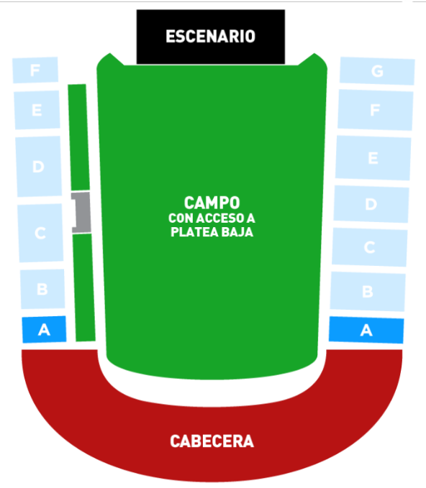
Buenos Aires, a menudo llamada el "París de Sudamérica", es una ciudad vibrante y cosmopolita conocida por su rico patrimonio cultural, su arquitectura de estilo europeo y su apasionada escena de tango. La ciudad ofrece una mezcla de barrios históricos como San Telmo, distritos modernos como Puerto Madero y lugares de interés cultural como el Teatro Colón. Los visitantes pueden disfrutar de una cocina de primera clase, explorar galerías de arte y experimentar la energía de una ciudad que nunca duerme.
ESTADIO
El Estadio Huracán, oficialmente conocido como Estadio Tomás Adolfo Ducó, es un estadio de fútbol ubicado en el barrio de Parque Patricios, en Buenos Aires. Es la sede del Club Atlético Huracán y tiene una capacidad aproximada de 48,000 espectadores.
ITINERARIO
Día 1: Llegada al aeropuerto Aeroparque de Buenos Aires.
Traslado al hotel seleccionado.
Registro y tiempo libre para explorar la ciudad.
Día 2: Desayuno en el hotel.
Día libre.
Noche: Traslado al Estadio Huracán para el concierto de My Chemical Romance.
Regreso al hotel después del evento.
Día 3: Desayuno en el hotel.
Salida del hotel.
Traslado al aeropuerto Aeroparque para la salida.
SERVICIOS INCLUIDOS
- Traslado In / Out Aeroparque
- 02 noches de alojamiento con desayuno en hotel seleccionado (ingreso el día previo a la función)
- Traslados Ida y Vuelta al evento desde hotel céntrico o punto de encuentro
- Entrada para la función seleccionada en CABECERA
- Cortesía especial de 01 botella de vino por habitación
- Asistencia al viajero Interassist INTER 60*
NO INCLUYE: aéreos, propinas, tasas ecoturísticas, actividades opcionales u otros servicios no detallados.
PRECIO POR PERSONA SEGÚN BASE SELECCIONADA. COMISIONABLES 10%.
HOTEL | BASE DOBLE | NT EXTRA | BASE SINGLE | NT EXTRA
Gran Hotel Buenos Aires 3* o similar | USD 360 | USD 48 | USD 530 | USD 95
Dazzler by Wyndham Recoleta 4* o similar | USD 465 | USD 89 | USD 742 | USD 177

ADICIONAL PARA UPGRADE DE ENTRADAS:
ENTRADA | PRECIO
CAMPO CON ACCESO A PLATEA | USD 95
SECTOR PLATEA MIRAVE A | USD 159
SECTOR PLATEA ALTA ALCORTA A | USD 159

RESERVAS Y CONSULTAS
Reservas y consultas: consulta con nuestro equipo al mail incoming@turar.com
CONDICIONES GENERALES Y CONDICIONES DEL TICKET
Tarifas sujetas a modificación y cambio sin previo aviso. Turar S.A. no se hace responsable por la suspensión y/o cambio de fecha del evento. Las reservas se confirman con el pago total de la mismas, siendo un paquete no reembolsable con el 100% de penalidad. Una reprogramación del evento por fuerza mayor de la organización no amerita reembolso del paquete.
Los Traslados IN-OUT Aeropuerto, cuando estén incluidos en el programa, contemplan 1 equipaje y 1 articulo personal por persona. Caso que el pasajero tenga mas equipaje del indicado, deberá avisarlo con anticipación para poder preveerlo.
Condiciones de Ticket:
Las entradas pueden ser abonos, entradas físicas, electrónicas o para descargar mediante una app en el celular (pass wallet, etc), con lo que se necesita que el cliente tenga celular con acceso a internet para poder enseñar la entrada descargada en el mismo. Turar S.A. está exento de cualquier responsabilidad si los clientes no tienen smartphone en el caso de que sean tickets para descargar en la app.
Si las entradas fuesen físicas, se coordina lugar y horario de entrega en destino con los pasajeros a su llegada, si las entradas fuesen electrónicas, con QR, aplicación u otro medio reenviable se les hará llegar a los pasajeros en tiempo y forma para que puedan asistir al show, evento, partido, etc. En ambos casos, tanto envíos como entregas, los plazos pueden ser hasta 24hs antes del show, evento, partido, etc.
En caso de ser entradas físicas, Turar S.A. será la empresa que designe fecha y lugar de entrega.
En el caso de ser entradas, el precio que aparece en la misma no es vinculante con el precio de venta, ya que se incluyen gastos de gestión, envío-entrega, impuestos. El cliente acepta y consiente dicha compra, y en conocimiento de lo anteriormente mencionado, acepta la no posibilidad de reclamación alguna, respecto del precio. En el precio que nosotros informamos, incluimos gastos de gestión, envío-entrega, impuestos.
Garantizamos las entradas por parejas, de 2 en 2, pueden ser juntas en la misma fila, o en la fila por delante o por detrás, pero juntos.
Deben informar al momento de solicitar una reserva: datos completos del pasajero, copia del pasaporte y teléfono de contacto.
CUADRO DE ASISTENCIA INTERASSIST INTER 60
Coberturas y servicios | Monto
Cobertura global máxima | USD 60.000
Asistencia médica en caso de enfermedad y/o accidente | USD 60.000
Medicamentos | USD 2.000
Asistencia médica en caso de preexistencia | USD 3.000
Odontología de urgencia | USD 500
Gastos de hotel por convalecencia | USD 500
Días complementarios por internación | 5 días
Traslado sanitario | Incluido
Repatriación sanitaria | Incluido
Repatriación funeraria | Incluido
Traslado de familiar por hospitalización del beneficiario | Tkt Aéreo/Alojamiento
Viaje de regreso por fallecimiento de un familiar | Tkt Aéreo
Viaje de regreso por siniestro en domicilio del beneficiario | Tkt Aéreo
Acompañamiento de menores | Incluido
Localización en caso de pérdida de equipaje | Incluido
Indemnización complementaria por pérdida de equipaje | USD 1.200
Compensación por demora en la devolución del equipaje | USD 400
Gastos de cancelación / interrupción con causa | USD 1.000
Cancelación Premium | USD 600
Gastos por vuelo demorado o cancelado (mínimo 6 horas) | USD 200
Transferencia de fondos | USD 4.000
Asistencia legal por accidente de tránsito | USD 4.000
Transferencia de fondos para fianza legal | USD 15.000
Asistencia en caso de extravío de documentación | Incluido
Línea de consulta / información | Incluido
Sustitución de ejecutivo | Incluido
Rotura de equipaje | USD 25
Cobertura Geográfica | Mundial
Mínimo días por viaje | 5 días

